DISTRIBUTION DES REVENUS: exercices

EXERCICE 1

Les USA sont relativement mieux dotés en travail qu'en capital par rapport à l'Europe. D'autre part, pour les deux industries considérées, les automobiles (A) et les vêtements (V), la technique de production des vêtements est plus laboristique quel que soit le niveau des rémunérations relatives des facteurs.
Si on passe d'une situation autarcique à une situation de libre échange en Europe, comment évoluent les revenus réels de chacun des facteurs en Europe (démonstration) ?

EXERCICE 2

Considérer une économie nationale caractérisée par la boîte d'Edgeworth ci-dessous et fonctionnant suivant les hypothèses néoclassiques.

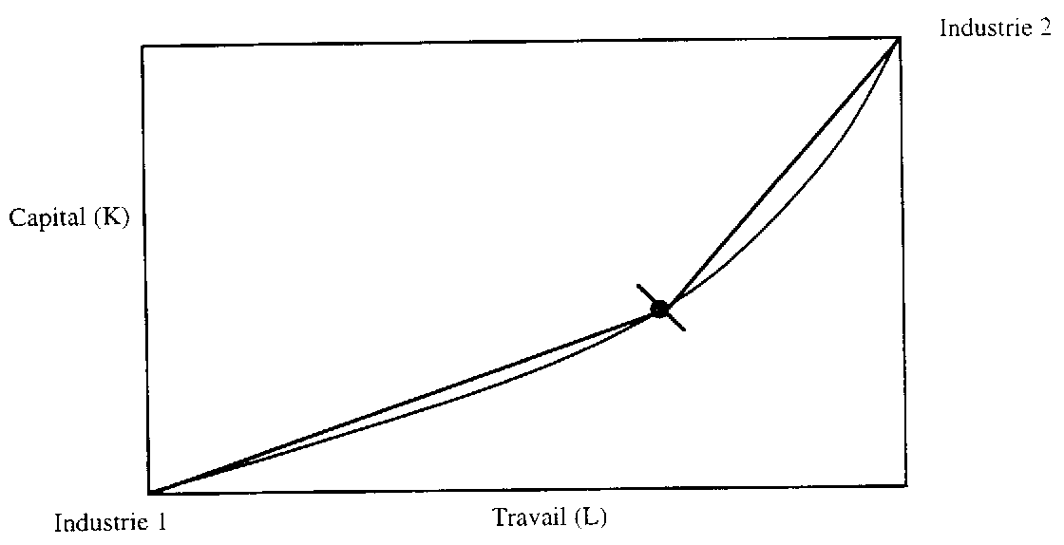

Sachant que l'économie nationale est relativement mieux dotée en capital que l'étranger, quelle sera l'évolution de la rémunération réelle des facteurs si on passe en libre-échange ? (Démontrer avec utilisation facultative de l'outil mathématique). Représenter sur la droite d'Edgeworth une nouvelle situation d'équilibre et préciser la signification de la pente de la tangente commune aux isoquantes en veillant à faire correspondre son évolution suivant le problème posé.

